**奋斗青春路 启航新征程——学校新进教职工培训圆满结束**

为帮助学校新进教职工深刻领悟教师的职业内涵，充分领会学校发展建设的初心及责任使命，尽快完成角色转换、融入学校，适应岗位工作，根据学校工作安排，2021年7月7日-9日，学校组织了为期三天的新进教职工培训。

在入职培训开班仪式上，党委书记吕力向新进教职工表示热烈的欢迎，并结合学校目前的形势和任务，结合教师的职业要求，对新进教职工提出了三点希望：一是要牢记教育初心，担当教育使命。要把“为党育人、为国育才”，刻在自己的职业初心和事业使命的标尺上，融进教书育人、服务社会的实践中。二是要践行师德规范，坚守教育情怀。要以德立身、以德立学、以德施教，带头践行社会主义核心价值观，坚持“学为人师，行为世范”，做好学生成才成长的“引路人”。三是要做好职业规划，坚持终身学习。要研究社会发展动态，了解社会需求趋势，规划好职业发展的路径，使自己的专业更好地服务教育教学、服务社会发展。

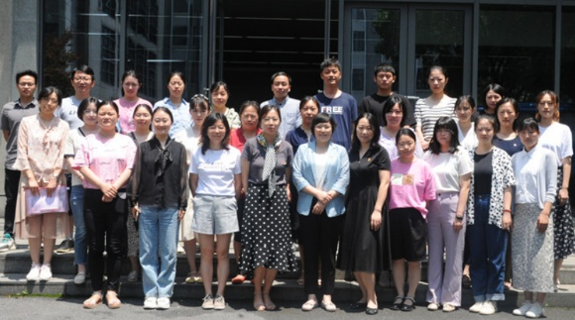在开班仪式后，各教师按照分组，进行为期两天的模块化专项培训，“孺子牛”组由职能部门教师组成，“拓荒牛”组由学校专职班主任组成，“老黄牛”组由专任教师组成。前面两组的培训聚焦管理服务能力的提升、执行力的提升等，帮助管理类教师提高工作效率。专任教师组聚焦课堂，以教学示范课的形式进行培训，各个模块的教师精心准备、分享经验、进行教学示范，他们讲授思路清晰，内容娴熟，语言精练、重点突出、难点分析透彻，具有很强的示范性。

7月9日上午，学校校长杨秀方为新进教师做主题为“弘扬高尚师德，争做’四有’好老师”的专题报告。她总结了学校建校61年的发展历程，讲述了建筑工程学校作为一个有情怀、有担当的学校，为党育人、为国育才，践行了时代使命，获得了诸多佳绩。她解读了学校“十四五”发展的总目标，明确了学校要坚持党建引领，落实立德树人根本任务，要优化专业布局，构建多层次人才培养体系，要深化产教融合，推动校企“双元”育人，要加强内涵建设，加快教学改革步伐，要拓宽育人渠道，助力学生成长成才，要创新服务模式，提升社会贡献度，要完善治理体系，激发学校内生动力和创新活力。围绕新时代好老师标准，她强调了师德师风第一标准，对新进教职工提出了要求和期望。她指出，教师应当爱岗敬业，以立德树人为根本任务，坚持师德师风第一标准，争做有理想信念、有道德情操、有扎实学识、有仁爱之心的“四有”好老师。

学校党委高度重视教师队伍建设，培训工作是促进教师职业发展的重要环节，学校正探索构建全员、全层级的培训体系。入职培训是开启新教师从教生涯的导入性培训，学校精心设计，坚持目标导向和需求导向，旨在进一步提升教职工政治素质、业务能力和育人水平，帮助教职工深入了解学校文化精神和办学理念，适应工作环境，增进交流互动，实现更快成长和更好发展。